TIẾNG VIỆT
Bài 02. Viết: Tìm hiểu cách viết bài văn kể chuyện sáng tạo ( tiếp theo)
I. YÊU CẦU CẦN ĐẠT.
1. Năng lực đặc thù:
- Biết cách viết bài văn kể chuyện sáng tạo (bằng cách đóng vai nhân vật kể lại câu chuyện) với bố cục 3 phần (mở bài, thân bài, kết bài) và các yêu cầu cụ thể của mỗi phần.
- Phát triển năng lực ngôn ngữ.
- Biết vận dụng kiến thức từ bài học để vận dụng vào thực tiễn
2. Năng lực chung.
- Năng lực tự chủ, tự học: Tích cực học tập, tiếp thu kiến thức để thực hiện tốt nội dung bài học.
- Năng lực giải quyết vấn đề và sáng tạo: Nâng cao kĩ năng tìm hiểu bài văn kể chuyện sáng tạo, vận dụng bài đọc vào thực tiễn.
- Năng lực giao tiếp và hợp tác: Phát triển năng lực giao tiếp trong trò chơi và hoạt động nhóm.
3. Phẩm chất.
- Phẩm chất nhân ái: Thông qua bài học, biết lắng nghe ý kiến của bạn nêu để xem xét và thống nhất.
- Phẩm chất chăm chỉ: Có ý thức tự giác trong học tập, trò chơi và vận dụng.
- Phẩm chất trách nhiệm: Biết giữ trật tự, lắng nghe và học tập nghiêm túc.
II. ĐỒ DÙNG DẠY HỌC.
- Kế hoạch bài dạy, bài giảng Power point, ti vi, máy tính
- SGK và các thiết bị, học liệu phụ vụ cho tiết dạy.
III. CÁC HOẠT ĐỘNG DẠY HỌC.
1. Khởi động:
- GV yêu cầu HS nhắc lại các cách viết bài văn kể chuyện sáng tạo đã học ở tiết trước.  - GV Nhận xét, tuyên dương.  - GV dẫn dắt vào bài mới. | - Các cách kể chuyện sáng tạo đã học ở bài trước:  + Thêm lời kể, lời tả, lời thoại,...  + Thay đổi cách kết thúc của câu chuyện  -HS lắng nghe và ghi tên bài
2. Khám phá.
Hoạt động 1: làm việc chung cả lớp  - GV mời 1 học sinh đọc yêu cầu.  - GV mời cả lớp làm việc chung.  Bài 1. Đọc các đoạn văn dưới đây và trả lời câu hỏi  a. Các đoạn văn trên kể lại câu chuyện theo lời của nhân vật nào?  b. Nhân vật đó dùng những từ ngữ nào để gọi mình và các nhân vật khác?  c. Những từ ngữ in đậm thể hiện điều gì? Chọn đáp án đúng.  A. Chuột xù không chắc chắn về suy nghĩ, cảm xúc của mèo nhép.  B. Chuột xù không chắc chắn về suy nghĩ, cảm xúc của mình.  C. Chuột xù dự đoán được sự việc xảy ra tiếp theo.  D, Chuột xù thể hiện sự khách quan khi kể câu chuyện.  d. Cách kể chuyện trong các đoạn văn trên có gì khác với cách kể chuyện trong bài văn trang 11?    - GV mời một số HS trình bày.  - Mời cả lớp nhận xét nhận xét.  - GV nhận xét chung và chốt nội dung: Qua bài tập 1, HS đã được làm quen với một cách sáng tạo trong bài văn kể lại câu chuyện: đóng vai một nhân vật để kể lại câu chuyện. Đây là một cách kể chuyện sinh động, tự nhiên và giúp cho bài văn mang đậm cá tính của người viết.  Bài 2. Trao đổi về những điểm cần lưu ý khi đóng vai một nhân vật để kể lại câu chuyện  – GV gợi ý HS: Các câu hỏi gợi ý trong SGK sẽ giúp HS xác định được:  + Trước khi viết cần làm gì?  + Trong khi viết, cần lưu ý những gì về cách sử dụng từ ngữ để bộc lộ tình cảm cảm xúc, cách kể chuyện?  – Gợi ý HS có thể chọn đóng vai một nhân vật trong một câu chuyện mà HS yêu thích để thử đóng vai kể một đoạn truyện trong nhóm, từ đó hiểu rõ hơn về quy trình và các điểm cần lưu ý khi đóng vai kể chuyện.  - GV mời 1 HS đọc to Ghi nhớ. GV chiếu ghi nhớ trên màn hình để HS dễ theo dõi.  - GV mời 1 – 2 HS xung phong nói lại ghi nhớ mà không cần nhìn sách, nêu được ghi nhớ về bài văn đóng vai nhân vật kể lại một câu chuyện.  – GV khen ngợi các HS nêu tốt phần Ghi nhớ. |  | - 1 HS đọc yêu cầu bài 1. Cả lớp lắng nghe bạn đọc.  - Cả lớp làm việc chung, cùng suy nghĩ để trả lời từng ý:  Câu a: Các đoạn văn kể lại câu chuyện theo lời của nhân vật chuột xù.  Câu b: Nhân vật chuột xù dùng “tôi” để gọi bản thân, dùng “cậu ấy” để gọi mèo nhép, dùng “bác ngựa” để gọi bác ngựa. Câu c: Những từ ngữ in đậm thể hiện người kể không chắc chắn về suy nghĩ, cảm xúc của nhân vật khác (phương án A).  - Một số HS trình bày trước lớp.  - Cả lớp lắng nghe, góp ý.  - HS lắng nghe.  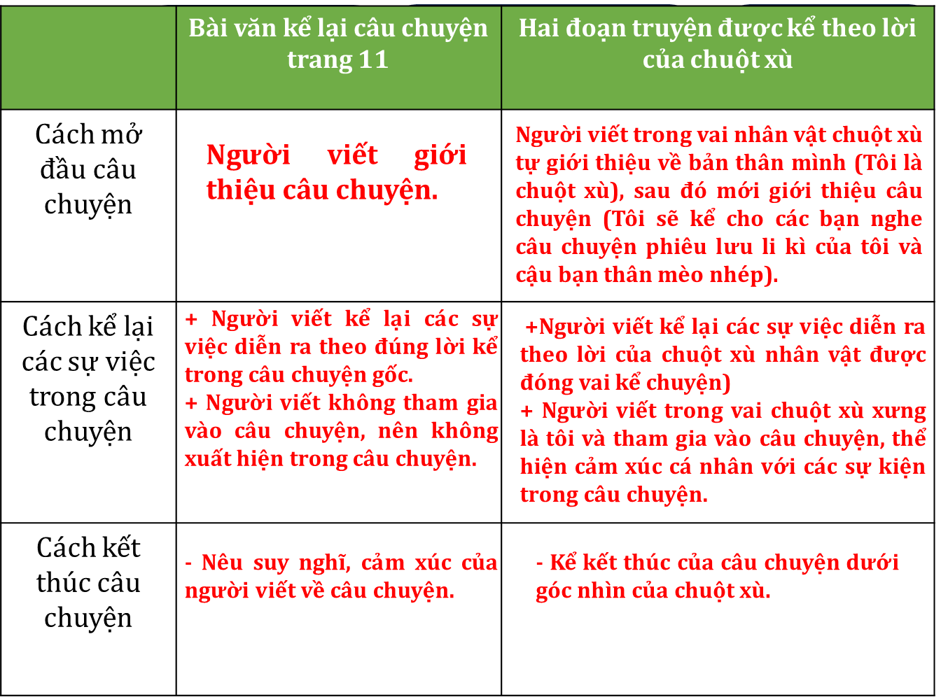  -HS lắng nghe  - HS tự đọc thầm các gợi ý trong SGK, tìm ý trả lời theo gợi ý của GV (trước khi viết, trong khi viết).  + Trước khi viết bài văn đóng vai kể chuyện, cần chọn nhân vật để đóng vai và chọn từ ngữ tự xưng phù hợp (Ví dụ: nếu đóng vai bác ngựa trong câu chuyện Một chuyến phiêu lưu thì không thể tự xưng là “tớ” được vì bác ngựa đã lớn tuổi rồi).  + Trong khi viết bài văn đóng vai kể chuyện, cần giới thiệu, kể lại câu chuyện và kể kết thúc của câu chuyện theo cảm nhận của mình; cần bộc lộ cảm xúc phù hợp với nhân vật mình đóng vai.  Cần đảm bảo bài văn có đủ bố cục 3 phần: mở bài, thân bài, kết bài.- Các nhóm nhận xét.  - 1 HS đọc to Ghi nhớ, các HS khác đọc thầm theo.  - HS thi đua nói lại Ghi nhớ mà không cần nhìn sách
3. Vận dụng trải nghiệm.
- GV khích lệ HS chọn một nhân vật trong câu chuyện yêu thích và kể một đoạn truyện trong nhóm hoặc trước lớp.  – GV có thể tổ chức thành trò chơi: Đoán nhân vật (Tôi là ai? Ai đoán nhanh?...):  + 1 HS đóng vai một nhân vật và kể một đoạn truyện trước lớp, nhưng không được giới thiệu mình đang đóng vai nhân vật nào.  + Các HS khác (hoặc các nhóm) đoán HS đang đóng vai nhân vật nào, trong câu chuyện gì.  + HS (hoặc nhóm) đoán được nhanh và đúng sẽ chiến thắng.  - Mời HS nhận xét phần đóng vai kể chuyện của bạn và rút ra những bài học để đóng vai kể chuyện hay hơn, tự nhiên hơn, hấp dẫn hơn.  - Nhận xét chung cả lớp và tổng kết tiết học.  - Dặn dò bài về nhà. | - HS đóng vai kể trong nhóm hoặc trước lớp.  Có thể viết đoạn truyện vừa kể ra vở hoặc nháp.  - Cả lớp làm trọng tài: Nhận xét nhóm nào viết đúng, hay sẽ được chọn giải nhất, nhì , ba,…  - HS lắng nghe, rút kinh nghiệm.
4. Điều chỉnh sau tiết dạy( nếu có)
.....................................................................................................................................
-----------------------------------------------------------------

